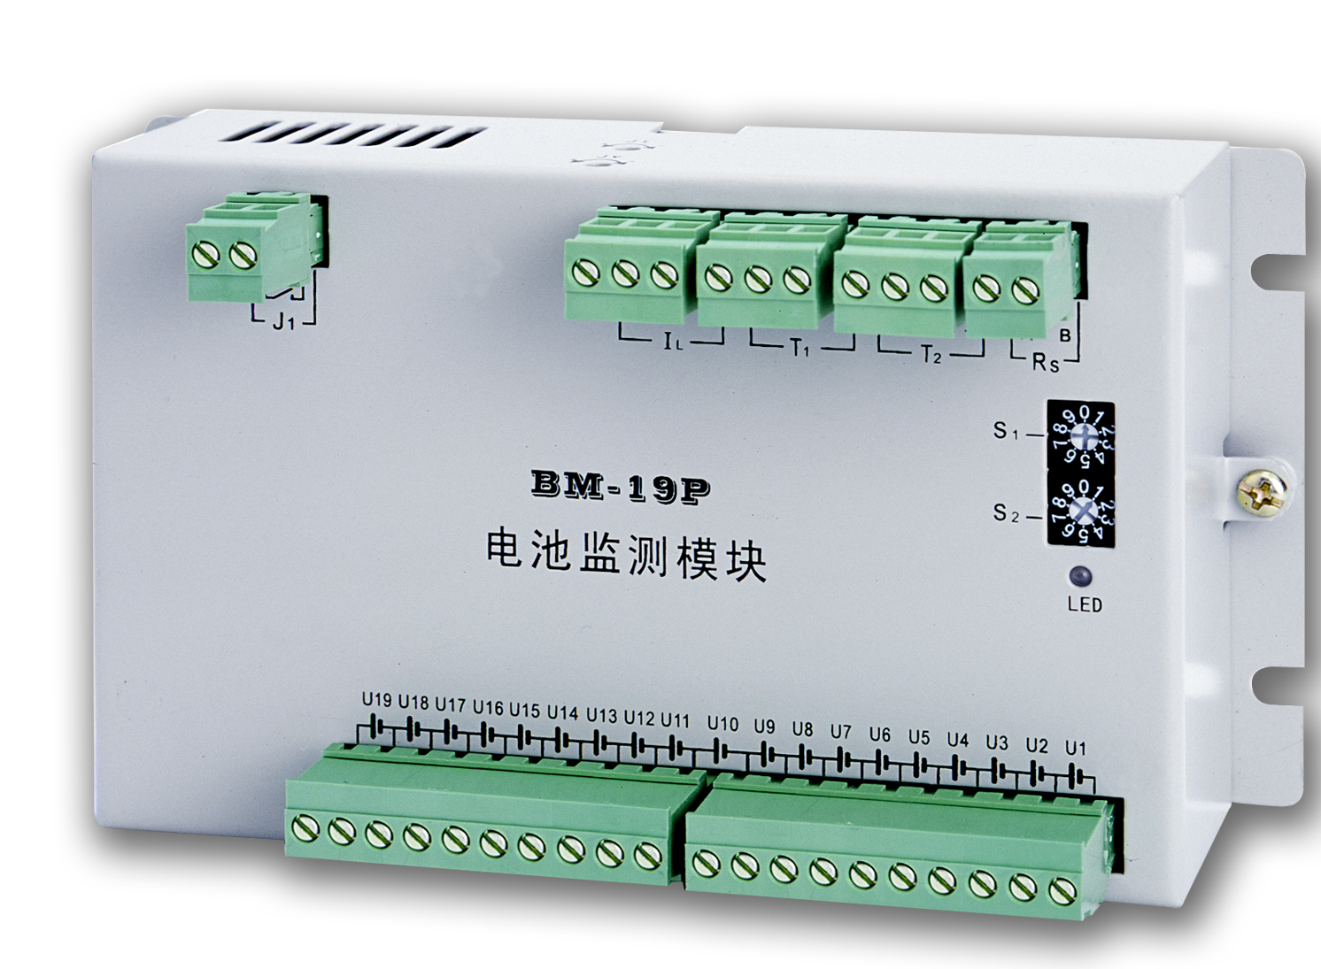

BM系列电池监测模块V3.2

电力直流电源监控系统技术手册

1．产品概述
BM-19P、BM-24、BM-56电池监测模块是电力电源监控系统的组件之一。适用于单节2V、6V、12V的电池组电压在线实时监测。电池模块将采集的数据上送给监控器，由监控器同设定的告警门限比较，对电池电压异常情况进行告警。
采用AVR MEGA16单片机为CPU，高精度A/D，软件校准，模块化设计。可以根据蓄电池、电池组类型和数量任意组配。具有扩展灵活、功能实用、检测精度高等特点。
通过RS-485/232通讯端口，可与各种协议开放的监控单元或PC机进行数据交换，实现三遥功能，能够有效地提高电源的可靠性和自动化程度。

2．功能特点

型号  项目 | BM-19P | BM-24 | BM-56
通讯端口 | RS-485 | RS-485/232（2选1） | RS-485/232（2选1）
通讯协议 | Modbus/PBM1（可选）
通讯地址 | 112～117（可设置）
告警接点 | 1组（常开）
充放电电流测量 | 1路
温度测量 | 2路 | 1路
单节电池测量数量 | 1～19（可设置） | 1～24（可设置） | 1～56（可设置）

3．使用条件
3.1.环境温度：-5～45℃
3.2.相对湿度：≤ 90%
3.3.使用环境：空气中无爆炸危险及导电介质，不含有腐蚀金属和破坏绝缘的有害气体。

4．技术参数

型号  项目 | BM-19P | BM-24 | BM-56
电池组电压测量范围 | 0～300VDC
单节电池电压测量范围 | 5～15VDC | 1～3VDC | 1～3VDC
充放电电流测量范围 | 0～±50 A（默认）
温度测量范围 | 0～+100℃
电池组电压测量精度 | ≤500mV
单节电池电压测量精度 | ≤30mV | ≤10mV
单节电池监测数量 | 1～19节 | 1～24节 | 1～56节
波特率 | 9600 bps
巡检一周 | ≤4s
充放电电流测量精度 | ≤0.5%
温度测量精度 | ≤1℃
功耗 | ≤3W
工作电源* | 90～300 VDC

5．BM-19P设置及应用
5.1．BM-19P外形尺寸及端口布置

5.2．BM-19P端口定义

序号 | 项目 | 端子号 | 功 能 | 定 义 | 说 明
1 | U1…U19 | 1＃～20＃ | 电池电压信号采集 | 1＃：电池组负极，工作电源负极；  20＃：电池组正极，工作电源正极。 | 第1节电池的－，接到1＃端子；＋接2＃依次接入。少于１９节将最后一节＋同20＃短接。
2 | J1 |  | 故障告警 |  | 常开；2A/30VDC
3 | IL | 1＃ | 电池组充、放电  电流测量 | 电流传感器 +12V | 选配件
3 | IL | 2＃ | 电池组充、放电  电流测量 | OUT | 选配件
3 | IL | 3＃ | 电池组充、放电  电流测量 | 电流传感器 -12V | 选配件
4 | T1 | 1＃ | 1路温度测量端口 | 温度传感器 电源 + | 选配件
4 | T1 | 2＃ | 1路温度测量端口 | 温度传感器 OUT | 选配件
4 | T1 | 3＃ | 1路温度测量端口 | 温度传感器 GND | 选配件
5 | T2 | 1＃ | 2路温度测量端口 | 温度传感器 电源 + | 选配件
5 | T2 | 2＃ | 2路温度测量端口 | 温度传感器 OUT | 选配件
5 | T2 | 3＃ | 2路温度测量端口 | 温度传感器 GND | 选配件
6 | RS | 1＃ | 数据通讯口 | RS485-A
6 | RS | 2＃ | 数据通讯口 | RS485-B
7 | S1 |  | 设置电池节数
8 | S2 |  | 设置通讯地
9 | 通讯 |  | 通讯状态指示 |  | 闪烁表示通讯正常

5.3．BM-19P参数设置
通过机内的拨码开关和面板上S1、S2旋转开关，设置该模块与上位机的通讯协议、通讯地址和接入的单节电池数量。
第1位：选择该模块与上位机的通讯协议
1=OFF 设置为“PBM1”通讯协议；
（机内平拨开关）
1=ON 设置为Modbus通讯协议。
第2位：设置该模块的测量节数。
2=OFF 测量范围1～9节，S1的1～9对应测量节数
1～9节；
2=ON 测量范围10～19节，S1的1～9对应测量节
数10～19节。
S1：设置实际接入的电池数量
S2：设置该模块的通讯地址码
S2=1表示设本机地址为:112（十进制）
…
S2=9表示设本机地址为:120（十进制）

6．BM-24设置及应用
6.1．BM-24外形尺寸及端口布置

6.2．BM-24端口定义

序号 | 项目 | 端子号 | 功 能 | 定 义 | 说 明
1 | J1 | + | 工作电源 |  | 90～300VDC
1 | J1 | - | 工作电源 |  | 90～300VDC
2 | J2 | 1＃ | 电池组充放电电流  测量 | 电流传感器 +12V | 选配件
2 | J2 | 2＃ | 电池组充放电电流  测量 | OUT | 选配件
2 | J2 | 3＃ | 电池组充放电电流  测量 | 电流传感器 -12V | 选配件
3 | J3 | 1＃ | 温度测量端口 | 温度传感器 电源 + | 选配件
3 | J3 | 2＃ | 温度测量端口 | 温度传感器 OUT | 选配件
3 | J3 | 3＃ | 温度测量端口 | 温度传感器 GND | 选配件
4 | J4 | 1＃ | 通讯端口 | RS485-A | RS485通讯（默认）  需要RS232口须选配转换器或定制
4 | J4 | 2＃ | 通讯端口 | RS485-B | RS485通讯（默认）  需要RS232口须选配转换器或定制
4 | J4 | 3＃ | 通讯端口 | GND | RS485通讯（默认）  需要RS232口须选配转换器或定制
5 | J5 | 1＃～25＃ | 电池电压信号采集 | 1＃：电池组负极  25＃：电池组正极 | 第1节电池的－，接到1＃端子；＋接2＃依次接入。
6 | S1 |  | 设置电池节数 |  | 旋转开关
7 | S2 |  | 设置通讯地 |  | 旋转开关
8 | 通讯 |  | 通讯状态指示 |  | 闪烁表示通讯正常

6.3．BM-24参数设置

第1位：空
（机内平拨开关）
第2位：选择该模块与上位机的通讯协议
2=OFF 设置为“PBM1”通讯协议；
2=ON 设置为Modbus通讯协议。
第3、4位：设置该模块的测量节数。
3=OFF、4=OFF 测量范围1～9节，S1的1～9对应测量节数
1～9节；
3=OFF、4=ON 测量范围10～19节，S1的0～9对应测量节数10～19节；
3=ON、4=OFF 测量范围20～24节，S1的0～9对应测量节数20～24节。

S2=1表示设本机地址为:112（十进制）
…

S2=9表示设本机地址为:120（十进制）

7．BM-56设置及应用
7.1．BM-56外形尺寸及端口布置

7.2．BM-56端口定义
序号 | 项目 | 端子号 | 功 能 | 定 义 | 说 明
1 | J1 | + | 工作电源 |  | 90～300VDC
1 | J1 | - | 工作电源 |  | 90～300VDC
2 | J2 | 1 | 故障告警 | 常开 | 2A/30VDC
2 | J2 | 2 | 故障告警 | 公共端 | 2A/30VDC
2 | J2 | 3 | 故障告警 | 常闭 | 2A/30VDC
3 | J3 | 1＃ | 电池组充放电电流  测量 | 电流传感器 +12V | 选配件
3 | J3 | 2＃ | 电池组充放电电流  测量 | OUT | 选配件
3 | J3 | 3＃ | 电池组充放电电流  测量 | 电流传感器 -12V | 选配件
4 | J4 | 1＃ | 温度测量端口 | 温度传感器 电源 + | 选配件
4 | J4 | 2＃ | 温度测量端口 | 温度传感器 OUT | 选配件
4 | J4 | 3＃ | 温度测量端口 | 温度传感器 GND | 选配件
5 | J5 | 1＃ | 通讯端口 | RS485-A | 为RS485通讯（默认）  需要RS232口须选配转换器或定制
5 | J5 | 2＃ | 通讯端口 | RS485-B | 为RS485通讯（默认）  需要RS232口须选配转换器或定制
5 | J5 | 3＃ | 通讯端口 | GND | 为RS485通讯（默认）  需要RS232口须选配转换器或定制
6 | J6 | 1＃～57＃ | 电池电压信号采集 | 1＃：电池组负极  57＃：电池组正极 | 第1节电池的－，接到1＃端子；＋接2＃依次接入。
7 | 协议 |  | 选择通讯协议 |  | 平拨开关
8 | 测量节数 |  | 设置电池测量节数 |  | 平拨开关
9 | 通讯地址 |  | 设置通讯地址码 |  | 平拨开关
10 | 指示灯 |  | 通讯状态指示 |  | 闪烁表示通讯正常
7.3. BM-56参数设置
通过面板的拨码开关，设置该模块与上位机的通讯协议、通讯地址和接入的单节电池数量

协议（2P拨码）：选择通讯协议
1=ON 设置为Modbus通讯协议；
1=OFF 设置为“PBM1”通讯协议；
- 空。
测量节数（6P拨码）：设置实际接入的电池数量，可在0～56之间任意设置。采用二进制编码，1是高位；6是低位。例如开关位置100000（二进制）=32节（十进制）；000001=1节（十进制）。
如设置接入52节电池：开关位置110100(32+16+4)

通讯地址（8P拨码）：设置与上位机的通讯协议，可在112～117之间任意设置。采用二进制编码，1是高位；8是低位。
设置方法：
拨码开关位置 |  |  |  |  |  |  |  | 拨码开关 | 通讯地址
1 | 2 | 3 | 4 | 5 | 6 | 7 | 8 | 二进制值 | 十进制值
0 | 1 | 1 | 1 | 0 | 0 | 0 | 0 | 0 1 1 1 0 0 0 0 | 112
0 | 1 | 1 | 1 | 0 | 0 | 0 | 1 | 0 1 1 1 0 0 0 1 | 113
0 | 1 | 1 | 1 | 0 | 0 | 1 | 0 | 0 1 1 1 0 0 1 0 | 114
0 | 1 | 1 | 1 | 0 | 0 | 1 | 1 | 0 1 1 1 0 0 1 1 | 115
0 | 1 | 1 | 1 | 0 | 1 | 0 | 0 | 0 1 1 1 0 1 0 0 | 116
0 | 1 | 1 | 1 | 0 | 1 | 0 | 1 | 0 1 1 1 0 1 0 1 | 117

8．选配附件

CSB1T-100A电流传感器

TH-1 温度传感器

9．订货
9.1.与上位机的通讯端口和通讯协议；
9.2.电源系统的电压等级、电池数量和类型；
9.3.标准配置不包括电流传感器和温度传感器；
9.4.其它特殊要求。

